ПАМ'ЯТКА

З ПРОФІЛАКТИКИ ЗАХВОРЮВАННЯ НА КОРОНАВІРУС 2019-ІЧСО\/

КорСнавіруСИ - це родина респіраторних вірусів, що можуть спричиняти захворювання від звичайної застуди до тяжкого гострого респіраторного синдрому.

Основними клінічними ознаками та симптомами коронавірусу є кашель, гарячка та утруднене дихання.

Вірус передається повітряно-крапельним та контактним шляхами.

Найбільш вразлива група населення - це люди похилого віку, маленькі діти, вагітні жінки, особи з хронічними захворюваннями. Як захиститися від інфікування:

* уникайте скупчення людей та близького контакту з тими, хто має гарячку або кашель, тримайтесь на відстані більше 2-х метрів;
* не торкайтеся обличчя немитими руками;
* часто мийте руки з милом чи обробляйте дезінфекційними засобами;
* використовуйте медичні маски;
* не виїжджайте в епідемічно небезпечні країни, де реєструються спалахи цього захворювання;
* дотримуйтесь правил «кашльового етикету»;
* не споживайте сирих чи недостатньо термічно оброблених продуктів тваринного походження. Із сирим м'ясом, молоком тощо слід поводитися обережно.

У разі появи симптомів, що свідчать про гострі респіраторні захворювання під час подорожі або після неї, мандрівникам рекомендується звернутися до лікаря та надати відомості про історію подорожей.

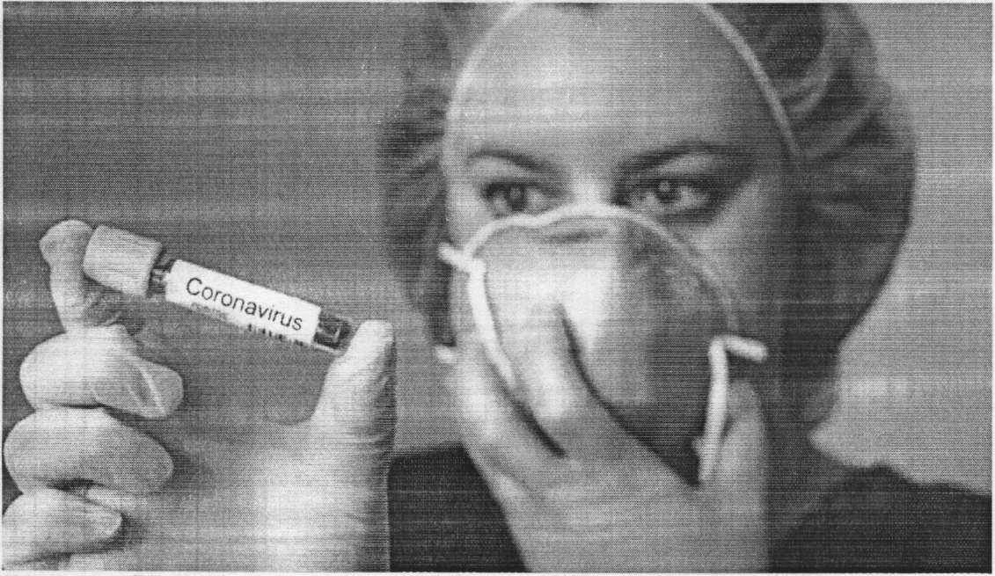

mm mv>oo

Пж^йУ /redcrossukraine

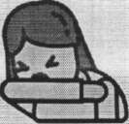

і

клл

redcross.org.ua

Коронавірус: профілактика інфікування і поширення

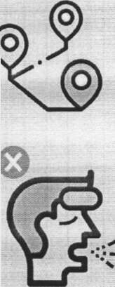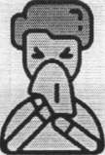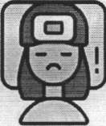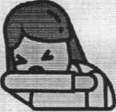

9.

Як знизити ризик інфікування коронавірусом?

Як захистити інших від інфікування?

Під час кашлю та чхання прикривайте рот і ніс серветкою або згином ліктя

Чи варто надягати

медичну маску?

Якщо у вас є респіраторні симптоми - кашель, утруднене дихання

Якщо ви надаєте допомогу особам із респіраторними симптомами

Одразу викидайте використану серветку І закривайте кришку смітника

Регулярно мийте руки під час догляду за хворими, а також після кашлю та чхання

Ё

Мийте руки з милом (мінімум 20 с) або дезінфекційними засобами із вмістом спирту

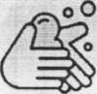

Ж? потрібно, якщо немас респіраторних симптомів

Медичні працівники мають надягати респіратори

Під час кашлю та чхання

прикривайте рот і ніс серветкою або згином ліктя; відразу викидайте серветку і мийте руки

fik

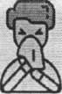

Тримайтеся на відстані від людей, у яких кашель або підвищена температура

Коли використовувати

з.с

медичну маску

1.Ш

Якщо пк здорові, алы потрібно

Маски ефективні /мим в поєднанні а обробкою рук аа доглядасте н людяною а допомогою слнртоемісині засобів підозрою на Інфекцію COVID19 або миття рух водою з милом

4. і

«'»«та нас «у, «оцо

Якщо ви носит» маску, ви повинні •кати, ак ТІ правильне використовувати й утилізувати

Як надягати, використовувати, знімати і утилізувати маску

S Як знімати маску, торкайтеся до 1і

маску за гумки:

закритий контейнер; протріть руки засобом на основі спирту чи

3. Не торкзйтеск руками зовнішньої поверхні маски під час 1 використання; якщо »робили це. протріть

Безпека харчових продуктів

Залишайтеся здорові під час подорожі

'•':!.':<,Ж ТІСІК^ГО ЬУЯ'Т ак з

людьми, у яких гарячка та кашель

J3* Уникайте подорож- якщо у вас гарячка і кашель

Я

я

Якщо у вас гарячка, кашель і утруднене дихання, лпериїтьсе до лікаря якомога раніше

Часто знезаражуйте руки засобом на основі спирту або мийте з милом

Використовуйте РІЗНІ ДОіііКИ для оодріСиен»« та ножі для сирого м'яса та вареної їжі



оО

Мийте руки між обробкою сирої та вареної їжі

Навіть у районах, постраждалих від епідемій, м'ясні продукти можна вживати за умови правильного

приготування

п_ Не торкайтеся ijnTj очей, носа чи рота

с

Якщо вам стає погано під час подорожі, повідомте про це «WRSM T8 зверніться до кїкаря

чад

|жте т|льки Добре приготовану їжу



МІНІСТЕРСТВО ОХОРОНИ ЗДОРОВ'Я УКРАЇНИ

+с

IFRC

Не плюй ге в громадських місцях

Якщо ви звертаєтеся по медичну допомогу, повідомте лікаря про свої попередні подорожі

Уникайте тісних контакті»

! із тваринами

Джерело: Всесвітня організація охорони здоров'я

МІНІСТЕРСТВО



(Ж \Л/огІс! НеаМ ОгдапігаШп

розвитку економіки, торгівлі та сільського господарства україни

7 порад

для захисту від нової коронавірусної інфекції

Інформацію адаптовано з матеріалів ВООЗ



К I Л МІНІСТЕРСТВО

щ розвитку економіки, торгівлі та чіт* сільського господарства України

Регулярно мийте руки

Регулярно обробляйте руки спиртовмісним засобом або мийте їх з милом.

Навіщо це потрібно?

Якщо на поверхні рук присутній вірус, то обробка рук спиртовмісним засобом або миття їх з милом вб'є його.

Дотримуйтесь правил респіраторної гігієни

При кашлі та чханні прикривайте рот і ніс серветкою або згином ліктя; відразу викидайте серветку в контейнер для сміття з кришкою і обробляйте руки спиртовмісним антисептиком або мийте їх з милом.

Навіщо це потрібно?

Прикривання рота і носа при кашлі та чханні дозволяє запобігти поширенню вірусів та інших хвороботворних мікроорганізмів.

Якщо при кашлі або чханні прикривати ніс і рот рукою, мікроби можуть потрапити на ваші руки, а потім на предмети або людей, яких ви торкаєтеся.

Дотримуйтесь дистанції у громадських місцях

Тримайтеся від людей на відстані як мінімум 1 метра (приблизно 3 кроки), особливо якщо у них кашель, нежить і підвищена температура

Навіщо це потрібно?

Кашляючи або чхаючи, людина, яка хворіє на респіраторну інфекцію, таку як 2019 пСо\/, поширює навколо себе дрібні краплі, що містять вірус. Якщо ви перебуваєте занадто близько до такої людини, то можете заразитися вірусом при вдиханні повітря.

Інформацію адаптовано з матеріалів ВООЗ



По можливості, не чіпайте руками очі, ніс і рот

Навіщо це потрібно?

Руки торкаються багатьох поверхонь, на яких може бути вірус. Торкаючись руками до очей, носа або рота, можна перенести вірус зі шкіри рук до організму.

При підвищенні температури, появі кашлю і ускладненні дихання якомога швидше звертайтеся за медичною допомогою

Якщо ви відвідували райони Китаю, де реєструється коронавірус 2019 пСо\/, або тісно спілкувалися з кимось, у кого після поїздки в КНР спостерігаються симптоми респіраторного захворювання, повідомте про це медичного працівника.

Навіщо це потрібно?

Підвищення температури, кашель і ускладнення дихання вимагають негайного звернення за медичною допомогою, оскільки можуть бути викликані респіраторною інфекцією або іншим серйозним захворюванням.

Симптоми ураження органів дихання в поєднанні з підвищенням температури можуть мати найрізноманітніші причини, серед яких може бути 2019 пСо\/.



Дотримуйтесь звичайних правил гігієни при відвідуванні продуктових ринків, де продається, м'ясо, птиця або інші продукти тваринного походження

Після дотику до тварин або продуктів тваринного походження регулярно мийте руки чистою водою з милом; не торкайтеся руками до очей, носа або рота;

категорично уникайте будь-яких контактів з тваринами (бродячими котами або собаками, гризунами, птахами, кажанами) уникайте контактів з потенційно зараженими відходами або рідинами тваринного походження на підлозі, або інших поверхнях в магазинах, або ринкових павільйонах.

Не вживайте в їжу сирі або ті продукти тваринного походження, які не пройшли належну термічну обробку

Відповідно до правил забезпечення безпеки продуктів харчування особливу обережність слід проявляти при поводженні з сирим м'ясом та молоком, щоб уникнути перехресного забруднення продуктами харчування, які не пройшли термічну обробку.

Дотримуйтесь звичайних правил гігієни при відвідуванні продуктових ринків, де продається, м'ясо, птиця або інші продукти тваринного походження



Не вживайте в їжу сирі або ті продукти тваринного походження, які не пройшли належну термічну обробку

Після дотику до тварин або продуктів тваринного походження регулярно мийте руки чистою водою з милом; не торкайтеся руками до очей, носа або рота;

категорично уникайте будь-яких контактів з тваринами (бродячими котами або собаками, гризунами, птахами, кажанами) уникайте контактів з потенційно зараженими відходами або рідинами тваринного походження на підлозі, або інших поверхнях в магазинах, або ринкових павільйонах.

Відповідно до правил забезпечення безпеки продуктів харчування особливу обережність слід проявляти при поводженні з сирим м'ясом та молоком, щоб уникнути перехресного забруднення продуктами харчування, які не пройшли термічну обробку.



У яких випадках слід носити маску

Здоровим людям носити маску слід, тільки якщо вони надають допомогу людині з підозрою на інфекцію 2019 пСо\/.

Якщо ви кашляєте або чхаєте - носіть маску

Маски є ефективним засобом тільки в комбінації з регулярною обробкою рук спиртовмісним антисептиком або миття водою з милом.

Якщо ви користуєтеся маскою, вам слід знати правила використання та утилізації одноразових медичних масок

Як надягати, використовувати, знімати і утилізувати маску

Одягніть маску так, щоб вона закривала ніс і рот без проміжків між обличчям і маскою.

Не торкайтеся маски під час використання; в разі дотику обробіть руки спиртовмісних засобом або вимийте їх з милом.

Щойно маска матиме ознаки сирості, замініть її на нову, і не використовуйте одноразові маски повторно.

Безпечно знімайте маску, тримаючи за гумки ззаду

(не торкаючись до передньої частини маски) відразу ж викиньте в

смітник з кришкою;

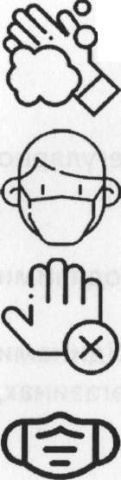

° Перед тим як одягти маску, обробіть руки спиртовмісним засобом або вимийте їх з милом.

обробіть руки спиртовмісних засобом або вимийте їх з милом.

ш



У яких випадках слід носити маску

Здоровим людям носити маску слід, тільки якщо вони надають допомогу людині з підозрою на інфекцію 2019 пСо\/.

Якщо ви кашляєте або чхаєте - носіть маску

Маски є ефективним засобом тільки в комбінації з регулярною обробкою рук спиртовмісним антисептиком або миття водою з милом.

Якщо ви користуєтеся маскою, вам слід знати правила використання та утилізації одноразових медичних масок

Як надягати, використовувати, знімати і утилізувати маску

і

Перед тим як одягти маску, обробіть руки спиртовмісним засобом або вимийте їх з милом.

Одягніть маску так, щоб вона закривала ніс і рот без проміжків між обличчям і маскою.

Не торкайтеся маски під час використання; в разі дотику обробіть руки спиртовмісних засобом або вимийте їх з милом.

Щойно маска матиме ознаки сирості, замініть її на нову, і не використовуйте одноразові маски повторно.

Безпечно знімайте маску, тримаючи за гумки ззаду

(не торкаючись до передньої частини маски) відразу ж викиньте в

смітник з кришкою;

обробіть руки спиртовмісних засобом або вимийте їх з милом.

Ш

МІНІСТЕРСТВО ОХОРОНИ ЗДОРОВ'Я УКРАЇНИ

(МОЗ України)

вул. М.Грушевського, 7, м. Київ, 01601, тел. (044) 253-72-90, E-mail: [moz@inoz.gov.ua](mailto:moz@inoz.gov.ua), web:<http://www.moz.gov.ua>, код ЄДРПОУ 00012925

Міністерство розвитку економіки, торгівлі та сільського господарства України

Державна служба України з питань безпечності харчових продуктів та захисту споживачів

Державна служба України з питань праці

Надсилаємо інформацію для використання в роботі та просимо сприяти інформуванню населення під час здійснення інспекторами Держпродспоживслужби та Держпраці профілактичних та протиепідемічних заходів та з метою посилення виконання Національного плану протиепідемічних заходів щодо запобігання занесенню і поширенню на території України гострої респіраторної хвороби, спричиненої коронавірусом 2019-пСоУ, на 2020 рік, затвердженого розпорядженням Кабінету Міністрів України №93-р від 03 лютого 2020 року.

Заступник міністра Віктор ЛЯШКО

СкіпальськиП А.

Інформаційна довідка для проведення роз'яснювальної роботи щодо запобіганню

поширенню коронавірусу

* Відповідальне ставлення працівників та роботодавців до власного здоров'я та здоров'я оточуючих!
* Основна теза: Захворів - сиди вдома.

Не варто ризикувати власним здоров'ям та здоров'ям інших.

* У разі погіршення стану - потрібно звернутись до свого сімейного лікаря
* Керівнику потрібно забезпечити недопущення перебування на робочому місці працівників з симптомами гострого респіраторного захворювання, підвищеної температури тіла та особливо осіб, що повернулись з відпустки або з відрядження з країн, в яких були зареєстровані випадки СОУГО-19.

Діагностика. Як визначити на початкових стадіях коронавірус?

* На початковій стадії коронавірус має такі ж симптоми, що і інші гострі вірусні захворювання. Визначити можуть тільки спеціальні тести.
* Найпоширенішими симптомами є головний біль, кашель, лихоманка та утруднення дихання, в деяких випадках - діарея або кон'юнктивіт.
* Новий штам коронавірусу може викликати тяжку форму пневмонії. В цьому його небезпека.
* Важливо! Вчасне діагностування. Так як за симптоматикою коронавірус нічим не відрізняється від інших вірусних хвороб, то важливо відразу звернутись до лікаря. Якщо ви протягом останні 14 днів повернулись із країни, в якій зафіксовані випадки коронавірусу або ж спілкувались із людиною, яка контактувала із тим, хто прибув до України з країн де зафіксовані випадки коронавірусу - відразу попередьте про це свого сімейного лікаря. Надалі - лікар має алгоритм дій, що робити.

Хто є групою ризику?

* Перебіг хвороби залежить від імунітету людини. Вразливою групою є люди похилого віку та люди із хронічними хворобами і слабким імунітетом, вони більш схильні до розвитку важких захворювань. Також після фіксації випадків коронавірусу вразливою групою є медичні працівники.
* Контактна особа при випадку СОУШ-19 - особа, яка наразі не має симптомів, але яка

контактувала, або ймовірно контактувала із особою, хворою на СОУГО-19. Особи, які мали прямий фізичний контакт з хворим на СОУЮ-19 (наприклад, через рукостискання)

* Особи, що мали незахищений прямий контакт із інфекційними

виділеннями (наприклад через кашель, торкання використаних паперових хустинок голими руками тощо)

* Особи, які контактували особисто з хворими на С0УГО-19 на відстані до 2 метрів та більше і 5 хвилин
* Особи, які перебували у закритому середовищі (наприклад, аудиторія, кімната для переговорів, зал очікування лікарні тощо) з хворими на СОУШ-19 на відстані до 2 метрів та більше 15 хвилин
* Пасажири літака, які сиділи на відстані двох місць (у будь-якому

напрямку) від хворого на СОУЮ-19, супутники або особи, які надають догляд та члени екіпажу, що обслуговують в тій частині літака, де розміщений індексний випадок[4]

305120022784800002

(якщо тяжкість симптомів або пересування хворого вказують на більш велику експозицію, контактними можуть вважатися всі пасажири секції або всі пасажири

Як можна заразитися, Як передасться вірус?

* Наразі відомо, що новий коронавірус передається краплинним та контактним шляхами.
* Вірус не циркулює у повітрі. Він не здатний переміщатись на далекі відстані. Він є тільки в крапельках, які людина видихає під час кашлю чи чханню. Відстань - це гарантія безпеки. Це фактор переривання епідемічного ланцюга. Тому, заразитись неможливо навіть від інфікованої людини, якщо ви не знаходитесь безпосередньо поруч із інфікованим (нагадуємо, це максимум - 1,5-2 м).
* На поверхнях вірус може жити близько 3 годин. Тому важливо дезінфікувати поверхні, ручки дверей і т.д.
* Переважає контактний шлях, коли вірус потрапляє на слизові оболонки носа, очей через руки або інші предмети (хустинку, рукавиці) після торкання до об'єктів (тварин, м'яса, риби, дверних ручок, поручнів), що забруднені виділеннями із дихальним шляхів хворого чи інфікованого.
* Краплинним шляхом вірус передається від людини до людини під час кашлю або чхання у тісному контакті, коли утворюються краплі діаметром понад 5 мкм. Коронавіруси не здатні зберігати інфектогенність (заразність) під час передавання на далекі відстані. Тому тісним контактом вважають відстань менше 1 м.

Як довго вірус живе на поверхнях?

* За попередньою інформацією вірус може виживати на поверхнях лише протягом З годин. Прості дезінфікуючі засоби можуть вбити вірус, унеможливлюючи зараження людей.

Рекомендації як убезпечити себе від зараження:

* 1. Ретельно і часто мийте руки з милом чи обробляйте їх антисептиком.

Миття рук з милом:

* тривалість процедури — 20^10 с;
* вода має бути теплою (комфортної температури), а не холодною чи гарячою;
* обов'язкова процедура, якщо руки видимо забруднені, після приходу з вулиці, перед прийомом їжі, після відвідування туалету, якщо відсутній антисептик для рук;

Обробка рук спиртовмісним антисептиком:

* спиртовмісний антисептик для рук — розчин із вмістом спирту 60-80% або із 2% хлоргексидину (інші засоби, що реалізують як «антисептик для рук», наприклад настій ромашки або розчини із 40% вмістом спирту, не є такими);
* антисептик має покривати всю поверхню шкіри рук (в середньому на одну обробку слід використовувати 3 мл розчину, а це 24-27 «пшиків» кишеньковим диспенсером, тому рекомендовано його просто наливати в долоню);
* тривалість обробки — близько 30 с;
* особливу увагу приділіть нігтям (там накопичується найбільше бруду);
* обов'язкова процедура в разі будь-яких контактів із (потенційно) забрудненими об'єктами;
* у разі частого користування антисептиком застосовуйте крем для рук. щоб уникнути підсушування та утворення тріщин шкіри;
* контролюйте доступ маленьких дітей до антисептика (він містить спирт і токсичний для прийому всередину).

1. Уникайте скупчення людей.
2. Якщо ви захворіли, залишайтеся вдома і зверніться до лікаря.
3. Використовуйте захисну маску:

* обов'язково — якщо захворіли і маєте респіраторні симптоми (кашель, нежить);
* якщо перебуваєте у місцях великого скупчення людей — з метою додаткового захисту.

Використовуйте маску правильно:

* вона має покривати ніс і рот;
* вона має щільно прилягати, без відступів по краях;
* заміняйте маску, щойно вона стала вологою;
* не чіпайте зовнішню частину маски руками, а якщо доторкнулися, помийте руки з милом чи обробіть спиртовмісним антисептиком;
* заміняйте маску щочотири години;
* не використовуйте маску повторно.

Додаткові рекомендації працівникам на об'єктах харчування

* По термообробці необхідно суворо дотримуватись існуючих вимог до приготування страв.
* Миття посуду повинно проводитись строго по інструкції: о видалення залишків їжі.

о миття щіткою за температури води 50 градусів з миючими засобами, о миття з додаванням дез. розчину у іншій ємності (ванні), о ополіскування під проточною водою температурою не менше 65 градусів - це

також в окремій ємності, о просушування на спеціальних полицях.